Летопис за школску 2019/2020. годину
Прво полугодиште
Септембар 2019.
2.9.2019. – Почетак нове школске године и пријем првака
Нову школску годину наши ученици су започели у новим униформама које су дар општине Сурдулица
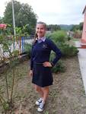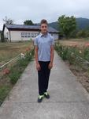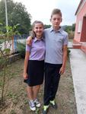
10.9.2019. – Одржане седнице Одељењских већа
11.9.2019. – Одржана седница Наставничког већа
26.9.2019. – Европски дан језика, који се од 2002. године обележава у Основној школи "Бора Станковић" обележен је радионицом у оквиру које су израђени панои који су презентовани у холу школе. Радионицу су водиле наставница руског језика - Милица Стојковић, наставница српског језика - Сузана Стаменковић и наставница енглеског језика - Дајана Јовановић
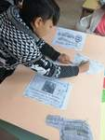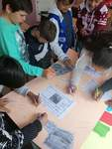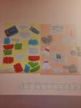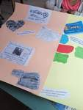

У септембру је наша школа ушла у пројекат „Једносменски рад“, па су ученици веома мотивисани и то показују на радионицама које се стално организују и на којима они показују своја знања и размишљања, креативност

Како да учим...
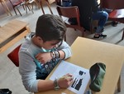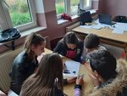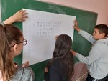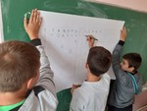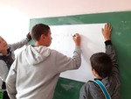
Октобар 2019.
7.10.2019. – У оквиру Дечје недеље ученици су, као и сваке године, са наставницима и учитељима имали различите активности у оквиру којих су истицали и скретали пажњу на сву децу овога света и њихове потребе
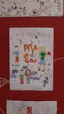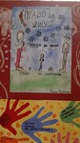
11.10.2019. – Ученици наше школе су посетили обновљени Културни центар у Сурдулици. Домаћини су нас лепо дочекали, упознали нас са радионицама које се одвијају у оквиру културног центра, а на самом крају дружења у обновљеној биоскопској сали ученици су уживали у пројекцији
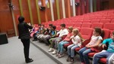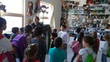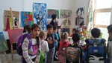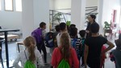
У октобру је успешно реализована још једна радионица у оквиру пројекта „Једносменски рад“ која показује ученицима како да лакше савладају градиво

Како најбоље да учим?
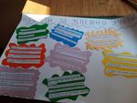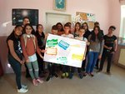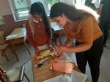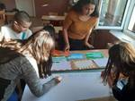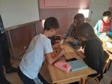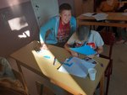
30.10.2019. – На задовољство свих ученика и наставника школа је добила нове беле табле и сада је много лакше и занимљивије писати по њима
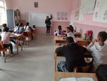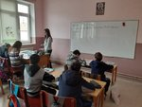
31.10.2019. – године ученици наше школе угостили су песника Дејана Алексића, који је својим песмама и занимљивим причама на један хумористичан начин улепшао дан како деци тако и њиховим учитељима и наставницима
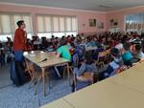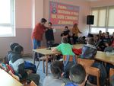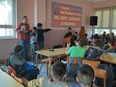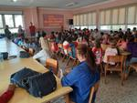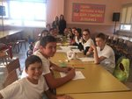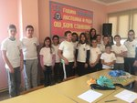
Новембар 2019.
7.11.2019. – Одржане седнице Одељењских већа
7.11.2019. – Одржана седница Наставничког већа
У новембру је још једна радионица „Једносменског рада“ била посвећена учењу, тачније како да савладамо страх од учења

Како да савладамо страх од учења?
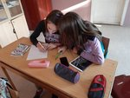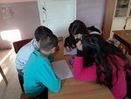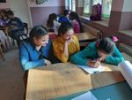

15.11.2019. – Припремно одељење је са васпитачицом на тему „Јесен“ имало креативну радионицу
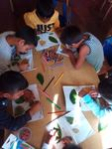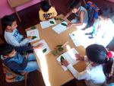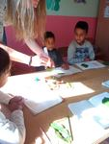

Децембар 2019.
Ученици нижих разреда су у оквиру активности предвиђених „Једносменским радом“, глумом и костимима опонашали омиљене глумце
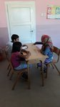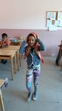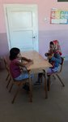
25.12.2019. – Нашу школу је посетио представник полицијске станице у Сурдулици и том приликом одржао предавање ученицима првог, четвртог и шестог разреда са следећим темама: Основи безбедности деце, Полиција у служби грађана и Насиље као негативна друштвена појава
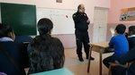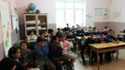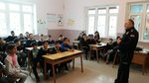

27.12.2019. – Наше најмлађе у припремном одељењу посетио је Деда Мраз и поделио пакетиће
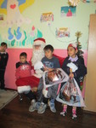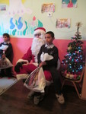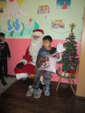
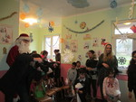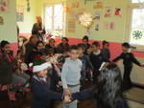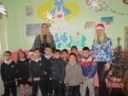
30.12.2019.-8.1.2020. – Распуст поводом новогодишњих и божићних празника
Јануар 2020.
27.1.2020. – Традиционално обележавање Дана Светога Саве. Ученици наше школе су са својим наставницима спремили пригодан програм у којем су уживали ученици са родитељима и пријатељима
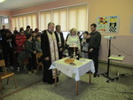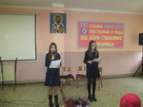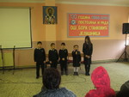
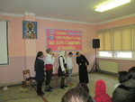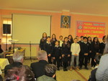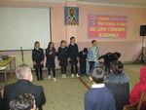

29.1.2019. – Одржане седнице Одељењских већа
30.1.2019. – Одржана седница Наставничког већа
31.1.2020. – Одељењске старешине су ученицима поделиле књижице, родитељима саопштили успех и свима пожелели пријатан и леп распуст

Друго полугодиште
Фебруар 2020.
24.2.2020. – Почетак другог полугодишта након продуженог зимског распуста због епидемије грипа
28.2.2020. – Наставница руског језика Милица Стојковић одржала је презентацију на тему руске традиције поводом празника Масленица. Заједно са ученицима припремане су палачинке, које представљају главни симбол овог празника. Празник је обележен у позитивној атмосфери у холу школе, уз дружење и дегустацију палачинки. Уједно, обележен је и Дан књиге, поезије...
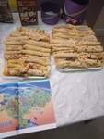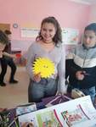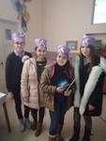
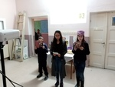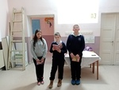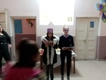

Март 2020.
1.3.2020. – Одржано је општинско такмичење из техничког и информатичког образовања у нашој школи на којем су наши ученици тријумфовали
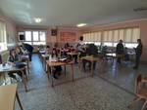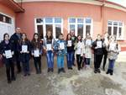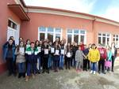
16.3.2020. – У Републици Србији је проглашен ванредно стање поводом епидемије вирусом ковид 19. Ученици су часове пратили на телевизији, док су са наставницима и учитељима комуницирали преко вибера и едмодо платформе. Седнице Наставничког већа су такође обављане путем групног вибер позива. Наставници су се трудили да ученицима помогну да савладају преостало градиво и преброде овај период на најбољи могући начин уз поштовање свих мера заштите од вируса.
На Видовдан су традиционално подељене књижице и сведочанства уз поштовање свих мера превенције и званично је почео летњи распуст.

